Министерство транспорта Российской Федерации

Федеральное государственное автономное образовательное

учреждение высшего образования

«Российский университет транспорта»

(ФГАОУ ВО РУТ(МИИТ), РУТ (МИИТ)

Институт транспортной техники и систем управления

Кафедра «Управление и защита информации»

Практическое задание № 5

по дисциплине: «Цифровые технологии»

на тему: «Объединение таблиц»

Выполнил: ст. гр. ТБЖ-211

Гордеева А.М.

Вариант №8

31.05.2023

(дата выполнения)

Проверил: к.т.н., доц. Сафронов А.И.

(дата приёмки)

Москва – 2023 г.

Цель работы: научиться объединять таблицы по горизонтали и вертикали в Microsoft Access.

Задачи:

1. Посчитать количество строк таблицы распределения учебной нагрузки.
2. Посчитать среднее значение разгрузки
3. Заменить короткое название специальности на длинное.

**Ход работы:**

Выполнение задания №1

1) В готовой базе данных создаем новый запрос, где в режиме SQL расписываем запрос, согласно заданию.

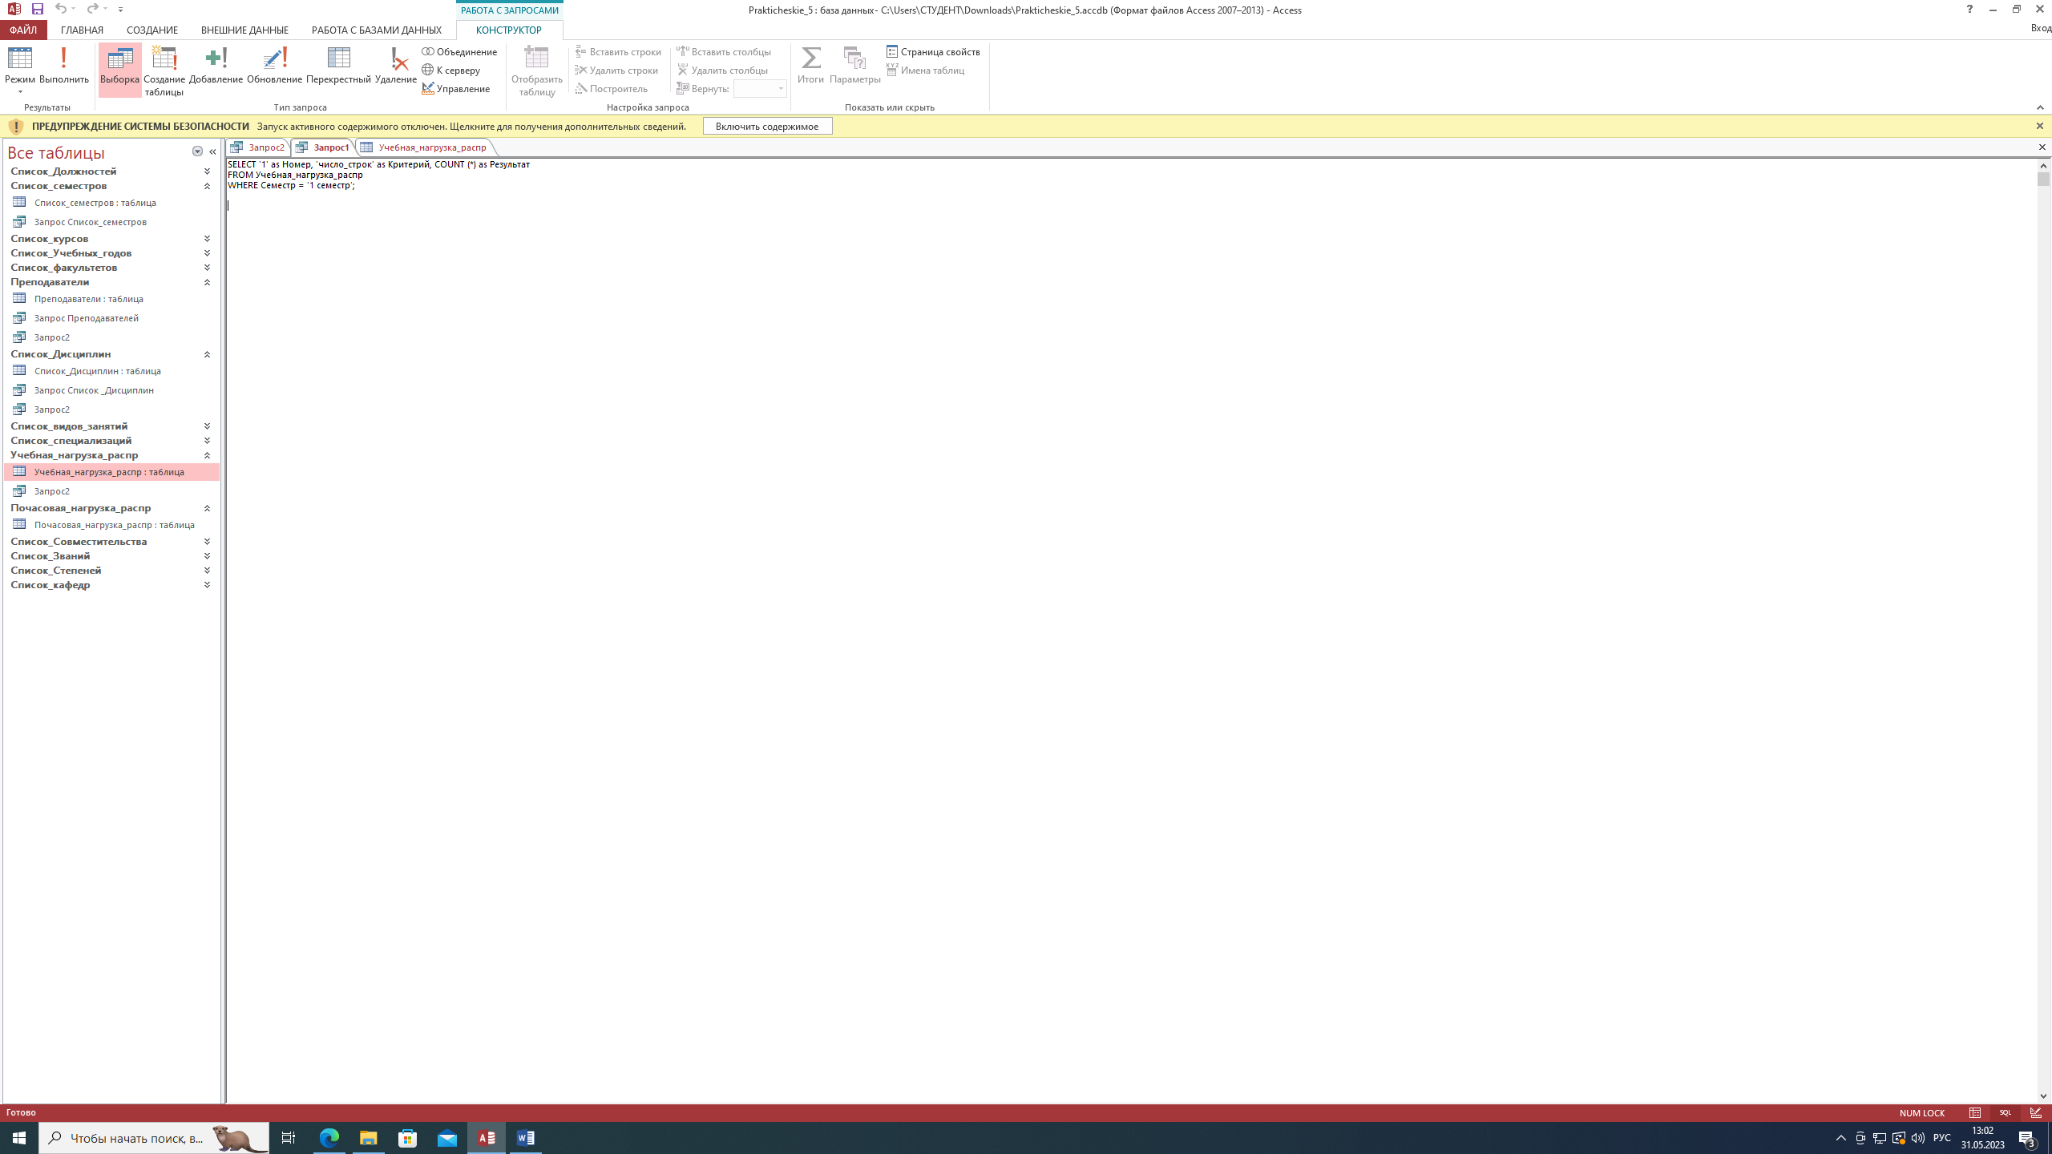

2) Проверяется адекватность выполненного запроса.

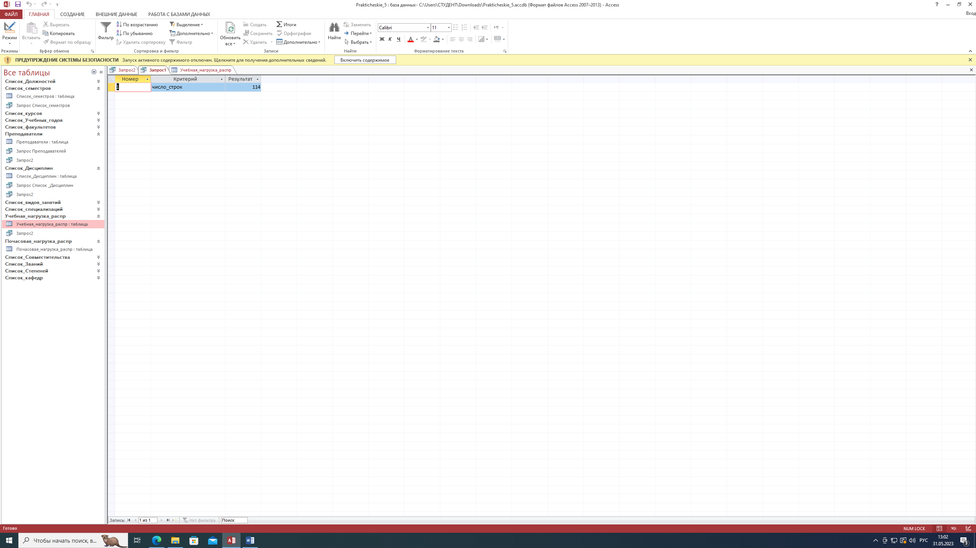

3) Запрос выполнен адекватно. Осуществляем объединение двух пунктов задания через UNION, дописывая запрос для второго пункта.

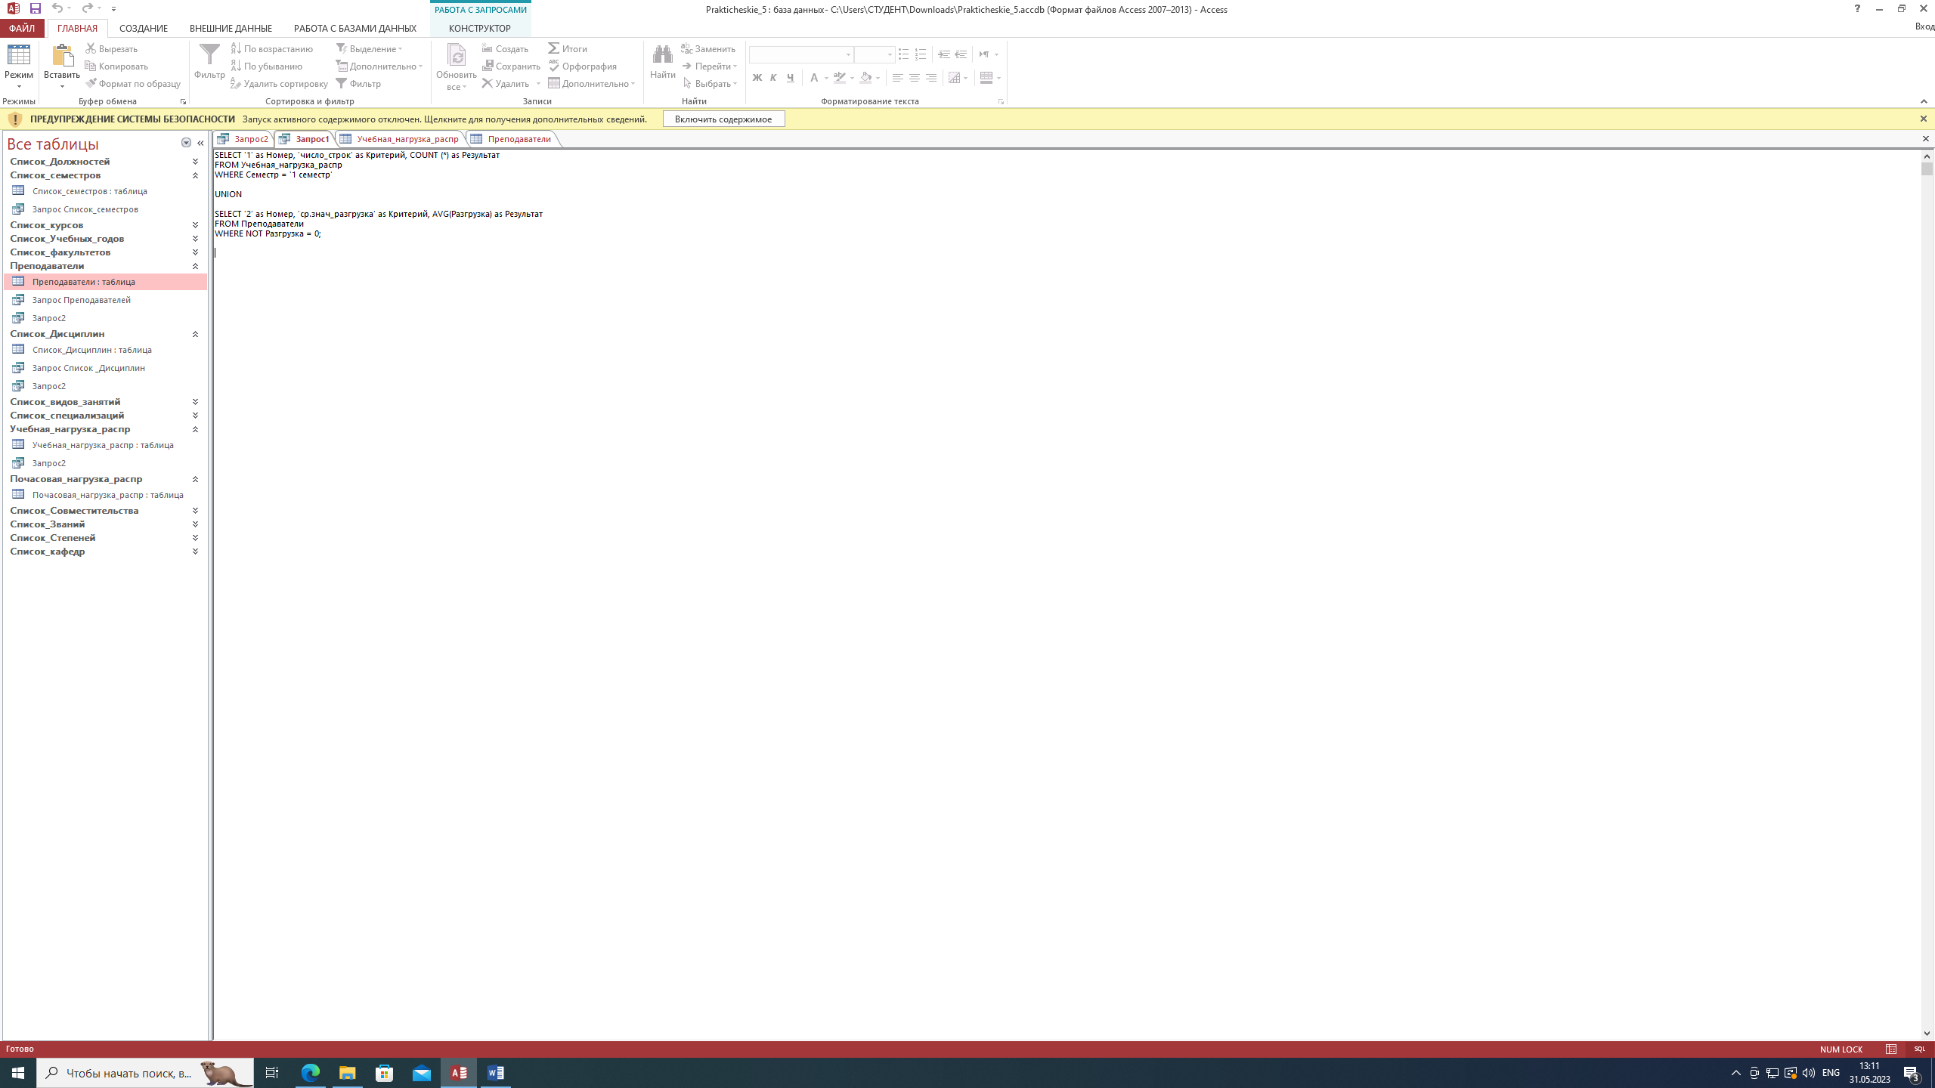

1. Итог выполнения задания №1:

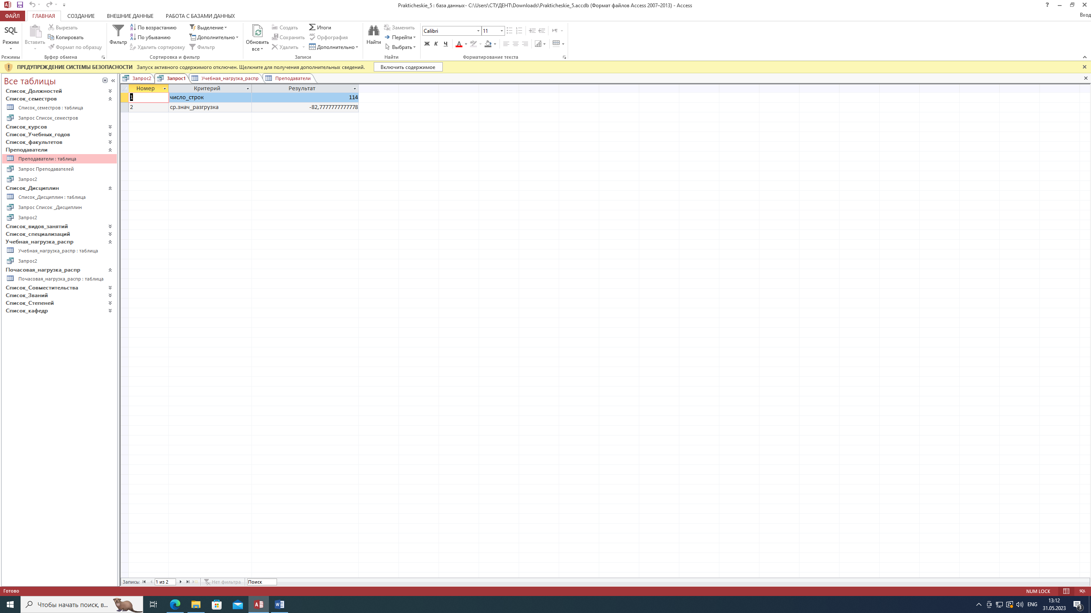

Выполнение задания №2

5) Создаем новый запрос. Согласно заданию, объединяем две таблицы через JOIN.

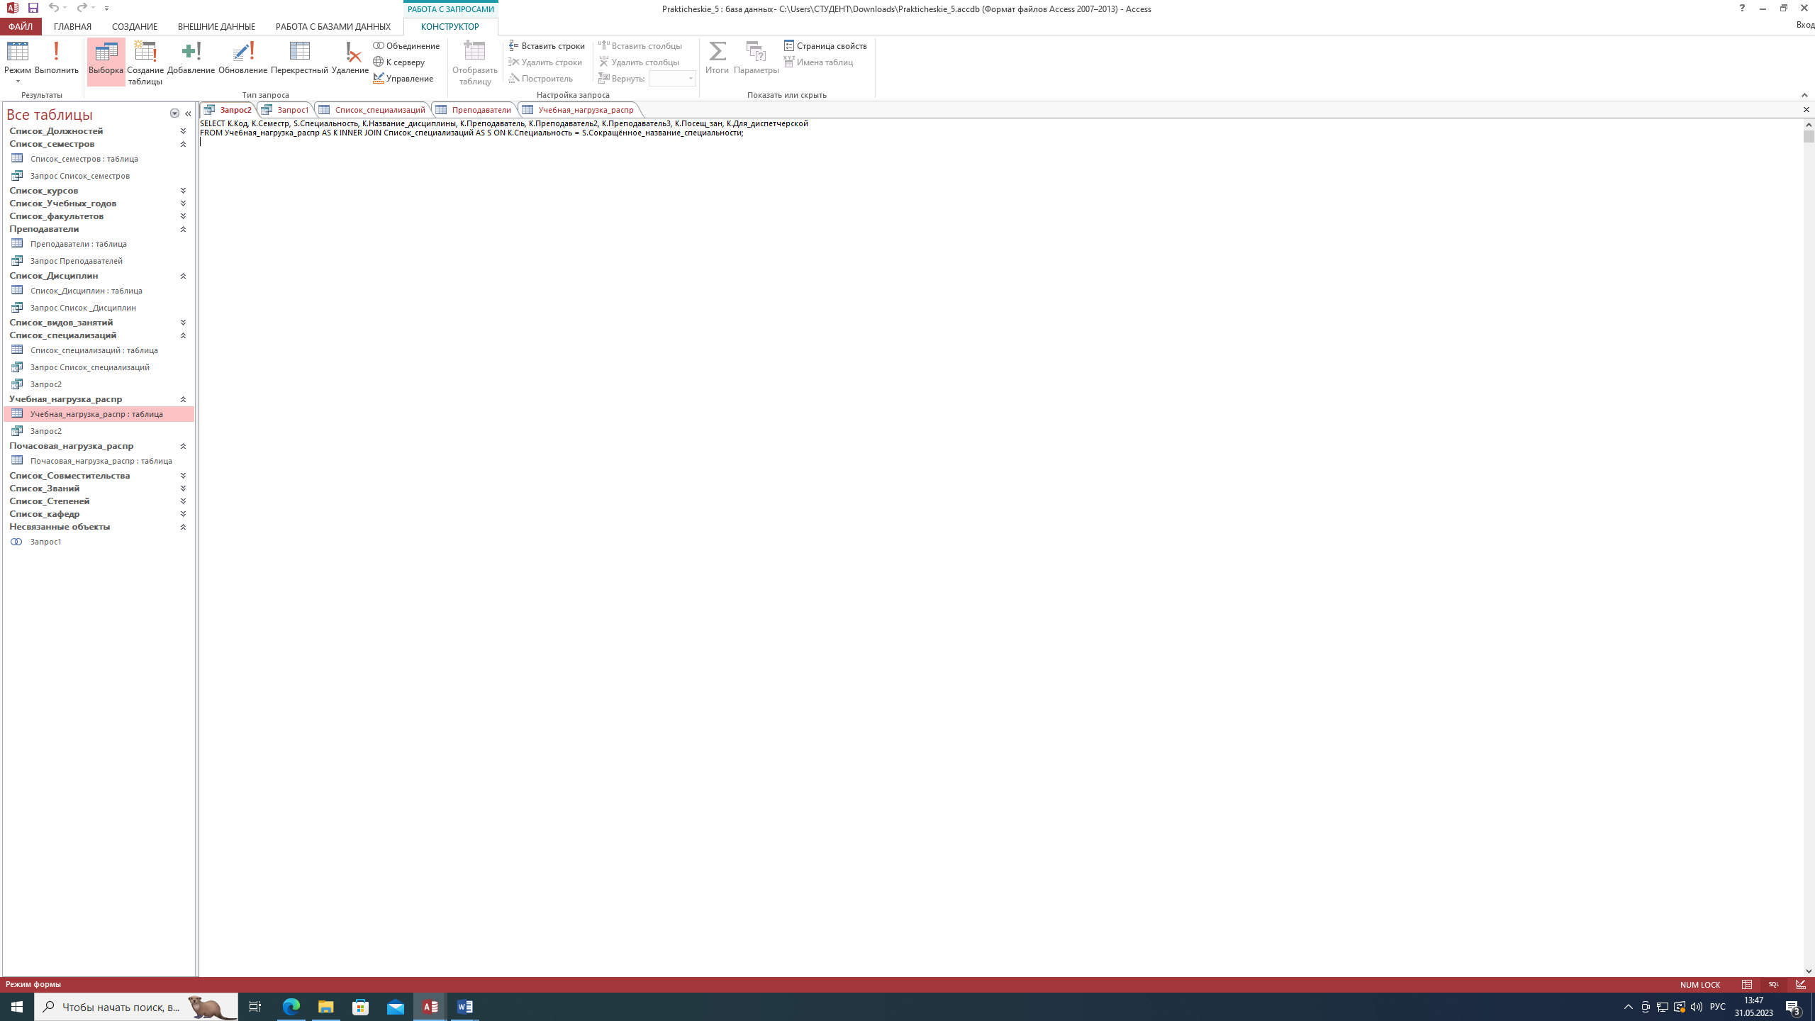

6) Запрос выполнен адекватно. Итог выполнения задания №2:

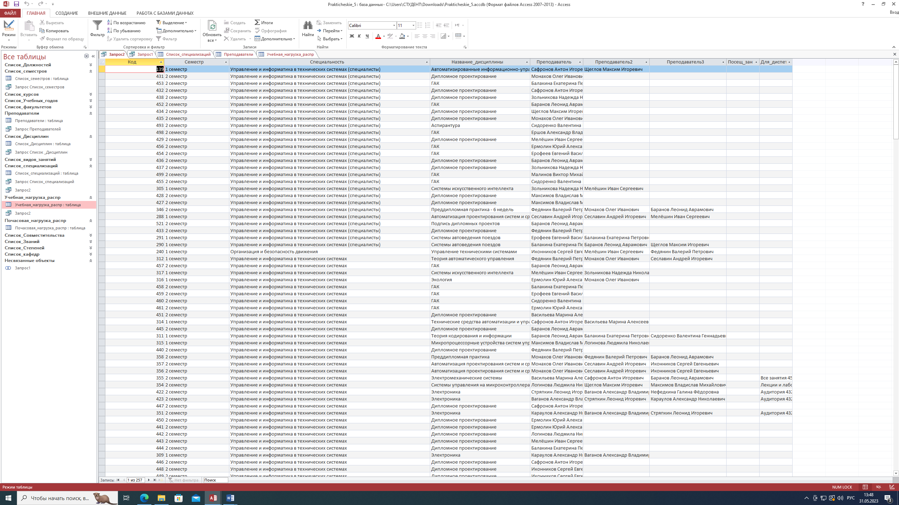

**Вывод:** научилась объединять таблицы по горизонтали и вертикали в Microsoft Access.